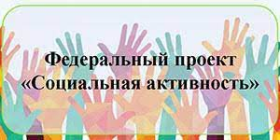

**СРОК РЕАЛИЗАЦИИ: 01.01.2019 — 31.12.2024**

Федеральный проект «Социальная активность» направлен на создание условий для развития и поддержки добровольчества (волонтерства) как ключевого элемента социальной ответственности развитого гражданского общества

**ЗА СЧЕТ МЕРОПРИЯТИЙ ПРОЕКТА К КОНЦУ 2024 ГОДА БУДУТ ДОСТИГНУТЫ СЛЕДУЮЩИЕ ОСНОВНЫЕ РЕЗУЛЬТАТЫ И ПОКАЗАТЕЛИ:**

3 500 000 ЧЕЛОВЕК используют единую информационную систему в сфере развития добровольчества (волонтерства)

27 000 координаторов добровольцев (волонтеров), прошедших курсы (лекции, программы) по работе в сфере добровольчества (волонтерства) и технологиям работы с добровольцами (волонтерами)

Ежегодный охват информационной и рекламной кампанией по популяризации добровольчества (волонтерства) —НЕ МЕНЕЕ 5 МИЛЛИОНОВ ПРОСМОТРОВ

41 МЕРОПРИЯТИЕ проведено по различным направлениям добровольчества (волонтерства)

10,5% граждан Российской Федерации, вовлечены центрами (сообществами, объединениями) поддержки добровольчества (волонтерства) в добровольческую (волонтерскую) деятельность

Подробнее о проекте: <https://edu.gov.ru/national-project/projects/soc_activity/>